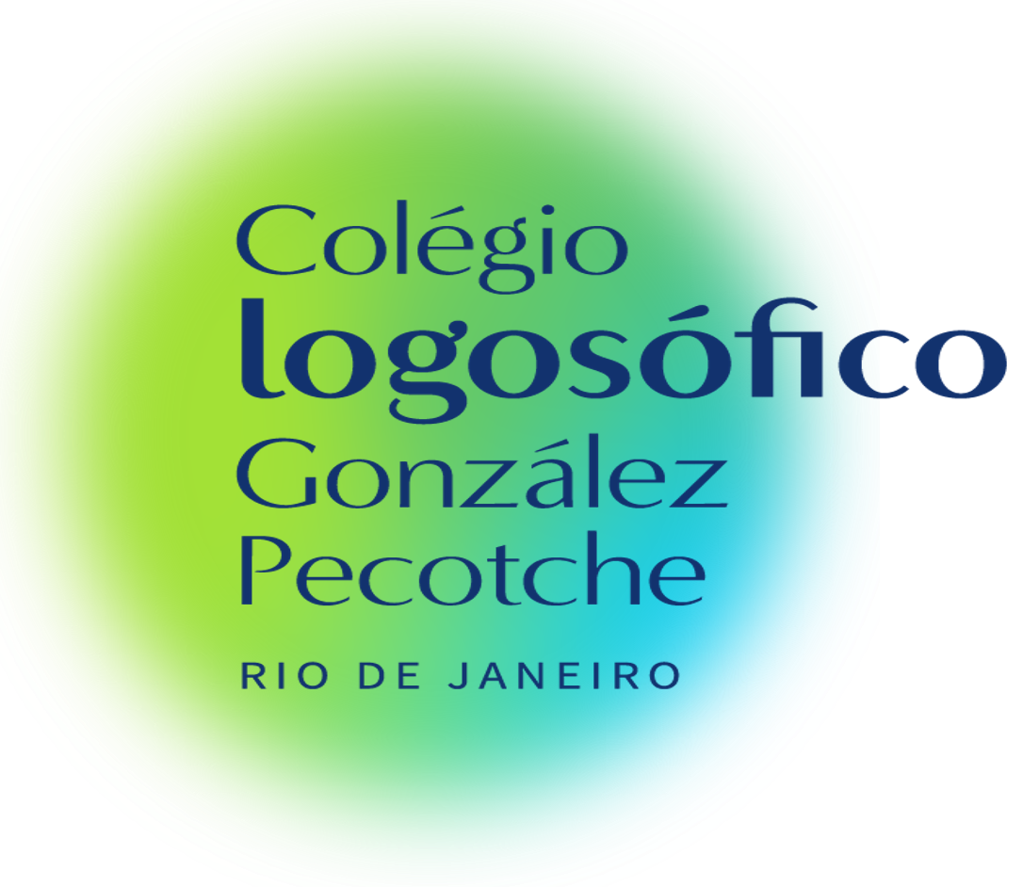
Matrículas 2027
Movidos pelo saber: ambiente de excelência acadêmica
voltado ao desenvolvimento integral e ao cultivo de valores para a vida.
Educação Infantil • Ensino Fundamental • Ensino Médio

Pela Pedagogia Logosófica, oferecemos à infância e à juventude um ambiente de respeito e afeto, estudo e convivência, favorecendo o desenvolvimento das aptidões físicas, mentais, morais e espirituais de cada estudante.

Agende uma visita e conheça o Colégio
WhatsApp (21) 99319-4178 • Telefone (21) 2543-1138

Bem-vindos ao Colégio Logosófico

Escolher uma escola é escolher também um ambiente que participará da formação de seu filho ou sua filha.
No Colégio Logosófico "González Pecotche", compreendemos a educação como um processo amplo, que integra conhecimento, sensibilidade, valores, convivência e o desenvolvimento consciente das aptidões de cada estudante.
Por meio da Pedagogia Logosófica, buscamos colaborar com as famílias na formação de crianças e jovens capazes de compreender melhor a si mesmos, relacionar-se de forma respeitosa com os outros e construir uma vida com mais responsabilidade e sentido.
Receber novas famílias é uma alegria. Convidamos você a conhecer nossa proposta pedagógica, nossos espaços e a vivenciar um pouco da atmosfera que cultivamos diariamente no Colégio.

Nossa missão
"Oferecer à infância e à juventude, por meio da Pedagogia Logosófica, um amparo e um saber que favoreçam o desenvolvimento pleno de suas aptidões físicas, mentais, morais e espirituais, formando as bases de uma nova humanidade, mais consciente de sua responsabilidade diante da própria vida, da sociedade em que vive e diante do mundo."

Por que conhecer o Colégio Logosófico?

● Formação integral
Uma educação que considera o desenvolvimento intelectual, emocional, moral, social e espiritual dos estudantes.
● Pedagogia Logosófica
Uma proposta que favorece o conhecimento de si mesmo, a reflexão, a boa convivência e a construção consciente da própria conduta.
● Acompanhamento em cada etapa
Da Educação Infantil ao Ensino Médio, respeitamos as características e os desafios próprios de cada fase do desenvolvimento.
● Currículo bilíngue
Currículo bilíngue, do Maternal II ao 9º ano do Ensino Fundamental.
● Rotina que acolhe as famílias
Oferecemos diferentes jornadas escolares e atividades opcionais em horário estendido, de acordo com a etapa de ensino.
● Alimentação com qualidade
Em parceria com a União Refeições Coletivas, promovemos a formação de hábitos alimentares saudáveis no Ensino Integral.
- Resultados
Comprovamos que os estudantes que realizaram seu processo educativo em nossa instituição combinam excelência acadêmica e valores conscientes a uma sólida autonomia e protagonismo diante da própria vida. São formados para liderar suas próprias escolhas, inovar com responsabilidade e transformar positivamente a sociedade.

Conheça as etapas de ensino

Etapa | Proposta | Jornada
Educação Infantil | Descobertas, vínculos, autonomia e primeiras experiências de aprendizagem | Parcial: 8h às 12h30  Integral: 8h às 15h
Ensino Fundamental — Anos Iniciais | Consolidação de aprendizagens, hábitos de estudo e convivência | 8h às 15h
Ensino Fundamental — Anos Finais | Ampliação dos conhecimentos e desenvolvimento da autonomia | 7h50 às 15h10
Ensino Médio | Preparação acadêmica e humana para escolhas mais conscientes | 7h às 15h30

Atividades opcionais em horário estendido: possibilidade de ampliação do leque de atividades artísticas, culturais e esportivas, permanecendo no Colégio até 17h30.

Como funciona o processo de admissão?

Um processo de aproximação e conhecimento mútuo
1. Agende uma visita
Entre em contato com nossa Equipe de Atendimento, por telefone ou WhatsApp, para agendar uma visita ao Colégio. Será uma oportunidade para conhecer o Colégio, a Pedagogia Logosófica e apresentar suas expectativas para a educação de seu filho ou filha.
2. Preencha a ficha de inscrição
Após a visita, a família receberá as orientações para o preenchimento da ficha de inscrição e o envio dos documentos iniciais.
3. Vivência e acompanhamento pedagógico
De acordo com a etapa de ensino, o estudante participará de uma vivência com a turma e/ou de atividades diagnósticas. Este é um momento de aproximação entre o estudante, sua futura turma e o Colégio. Em horário previamente agendado, participará de atividades adequadas à sua faixa etária e etapa de escolaridade. Dependendo do segmento, fará uma avaliação seletiva. Esse momento nos ajuda a conhecer o estudante e a planejar um acolhimento pedagógico responsável.
4. Análise e retorno à família
Após as etapas do processo, a família receberá o resultado e as orientações para a matrícula.
5. Confirmação da matrícula
Com a aprovação, o pagamento da primeira parcela e a assinatura digital do contrato, a vaga será confirmada dentro dos prazos informados.

Critérios de referência por segmento
Educação Infantil — referência de idade para 2027
- Maternal I — 2 anos completos até 31 de março de 2027.
- Maternal II — 3 anos completos até 31 de março de 2027.
- Pré-Escola I — 4 anos completos até 31 de março de 2027.
- Pré-Escola II — 5 anos completos até 31 de março de 2027.
Ensino Fundamental — anos iniciais
- 1º ano — 6 anos completos até 31 de março de 2027.
- 2º ano — 7 anos completos até 31 de março de 2027.
Do 3º ao 9º ano do Ensino Fundamental: comprovação de que está cursando a série anterior e avaliação seletiva de Língua Portuguesa, Produção Textual e Matemática.
Ensino Médio: comprovação de escolaridade compatível com a série pretendida e avaliação seletiva de Língua Portuguesa, Produção Textual e Matemática.

Documentos: checklist para inscrição e matrícula

Educação Infantil e 1º ano do Ensino Fundamental
- Certidão de nascimento ou documento de identidade do estudante;
- Relatório escolar mais recente, quando aplicável.
Do 2º ano do Ensino Fundamental ao Ensino Médio
- Certidão de nascimento ou documento de identidade do estudante;
- Boletim escolar mais recente;
- Declaração de escolaridade e, posteriormente, histórico escolar, conforme orientação da Secretaria.
Para a efetivação da matrícula
- Documentos de identificação do estudante e dos responsáveis;
- CPF e comprovante de residência dos responsáveis;
- Foto 3x4 do estudante;
- Documentos escolares exigidos;
- Informações e documentos complementares necessários ao acolhimento educacional, quando houver.

Nossa equipe orientará a família em cada etapa para que a entrega da documentação ocorra de forma simples e organizada.

Cadastro de pessoa física/ Comprovantes anexados
Os responsáveis deverão preencher o cadastro de Pessoa física e enviá-lo, com os comprovantes anexados, à Tesouraria do Colégio, pelo e-mail controller@logosofia-rj.org.br, em até 2 dias úteis, de segunda a sexta-feira, das 8h às 16h.
OBS.: ANEXAR A CÓPIA DOS SEGUINTES DOCUMENTOS: CARTEIRA DE IDENTIDADE; COMPROVANTE DE RESIDÊNCIA e CPF.
Tratamento de dados: as informações fornecidas serão tratadas nos termos da Lei nº 13.709/2018 (Lei Geral de Proteção de Dados Pessoais).

Resultado da matrícula e contrato

Atendidas as etapas anteriores, os responsáveis receberão, por e-mail e/ou WhatsApp, a liberação da matrícula e as orientações para pagamento da primeira parcela da anuidade 2027.
Atenção: após a divulgação do resultado, a vaga será garantida pelo prazo de até 2 dias úteis. O Colégio não se responsabiliza pela vaga do candidato caso o pagamento não seja realizado nesse período.
Após a confirmação do pagamento, os pais ou responsáveis receberão o Contrato de Prestação de Serviços Educacionais, para assinatura digital.
Atenção: o Colégio não se responsabiliza pela vaga do candidato caso o contrato não seja assinado em até 3 dias.

Vamos conversar?
Conhecer uma escola é um passo importante na trajetória de uma família.
Será um prazer receber vocês no Colégio Logosófico "González Pecotche".
WhatsApp (21) 99319-4178
E-mail: atendimento-rj@colegiologosofico.com.br • Endereço: Rua General Polidoro, 36 – Botafogo/RJ

